Estudar protocolo TCP/IP - portas padrão da cada camada

Redirecionamento de portas

Virtualização

1- Abrir o VirtualBox

2- Novo

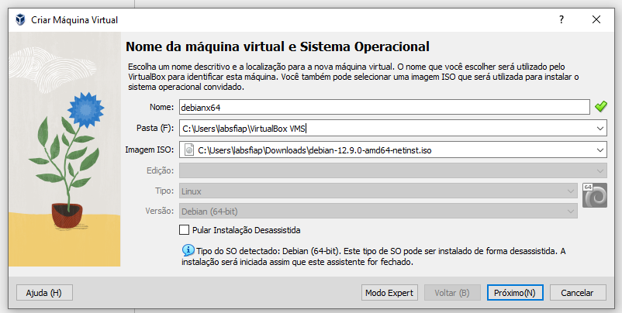

3- Login e senha clicar em prox

4- Habilitar o EFI somente se tiver SSD

SATA/Efi/UEFJ

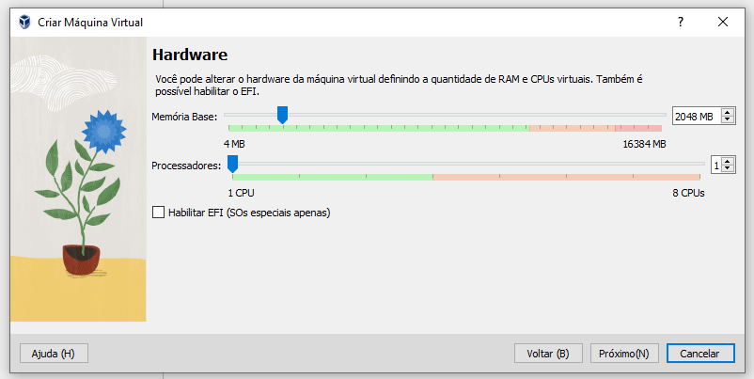

5- 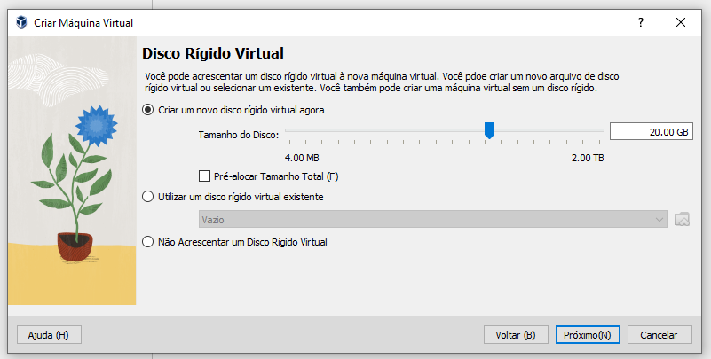

6-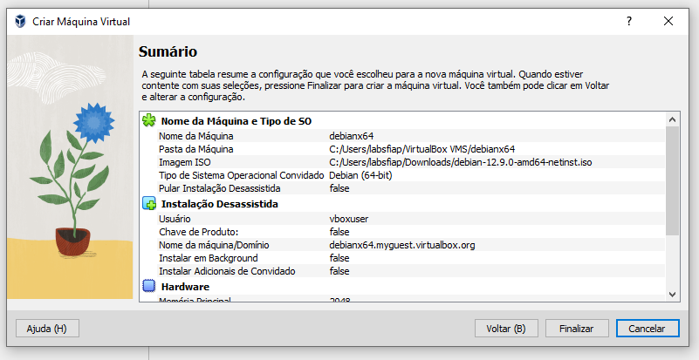

7- Remover Diquete e deixar disco rogido em primeiro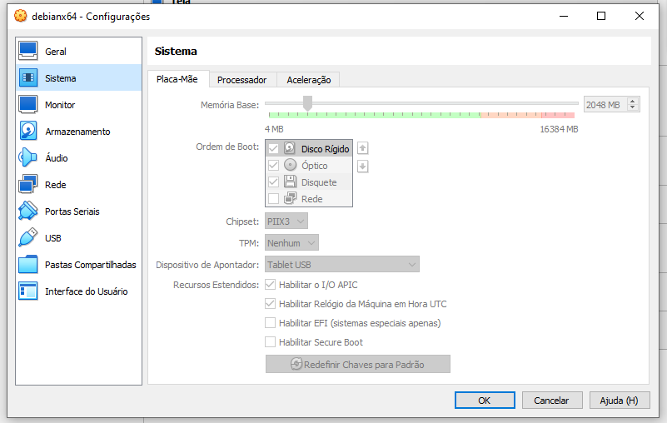

8 – Deixar Nat para que a maquina virtual tenha o MAC ADDRESS diferente da maquina hospedeira

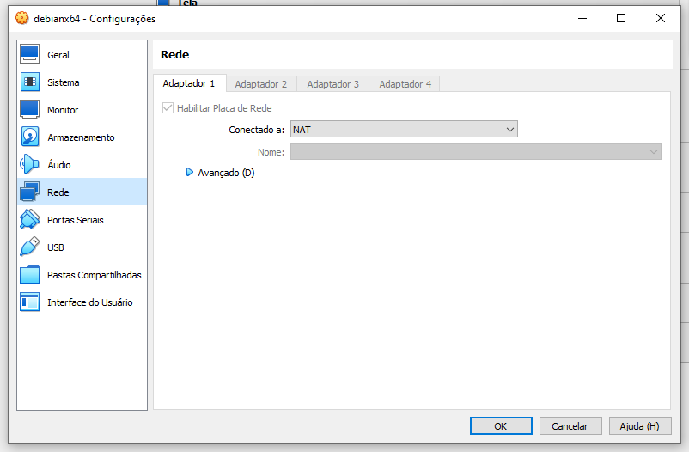

9 –

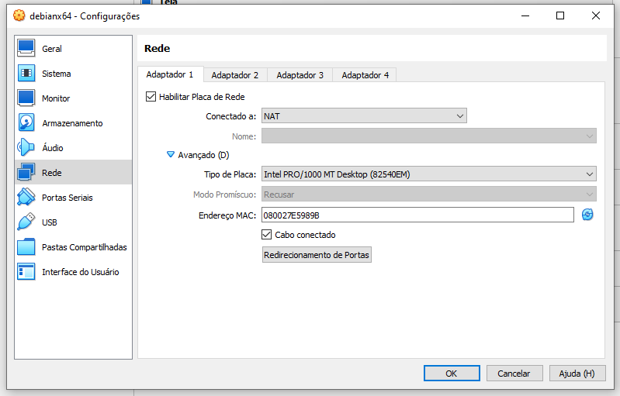

Nome da máquina> TAB>enter

Nome do domínio>tab>enter

Nome do root> senha: fiap> tab>espaço>enter

Nome completo> aluno>tab>enter

Senha para o usuário> senha:fiap>tab>enter

Senha>fiap>tab>enter

Escolher hora> enter

Metodo de particionemento > Assistido – Usar o disco inteiro

HD>PADRAO

Todos os arquivos iniciantes>enter

Escrever mudanças no disco > sim